Отчет-анализ работы Айдабульской школьной библиотеки за 2017-2018 учебный год.

Основной фонд библиотеки 10677 экземпляра. Из них: учебной литературы -4111 экземпляров, списано365 учебников за 2, 5 и 7 классы,

Поступление новых учебников было в августе месяце из РОО в количестве – 1235

экземпляров. Это учебники для 2, 5, 7 и для 0-х классов.

В августе месяце были привезены недостающие учебники на временное пользование из школ Зерендинская№1, Чаглинская СШ, Айдарлинская СШ, Викторовская СШ, Красиловская НШ, Аккольская СШ, Еленовская СШ и Костомаровская ОШ.

В начале учебного года учащимся были выданы учебники. Все дети получили полные комплекты учебников.

Обеспеченность учебниками составляет:100%

Расстановка библиотечного фонда в соответствии с ББК. Учебный фонд был расставлен по классам, внутри по предметам. В библиотечном обслуживании охвачены все учащиеся и работники школы, а так же выпускники школы.

В ноябре месяце проведена подписка на периодические издания .

В читальном зале число посадочных мест – 4. В начале I четверти библиотекарем был проведен 0 срез по технике чтения с 1-7 в русских и казахских классах. В основном дети читают неплохо.

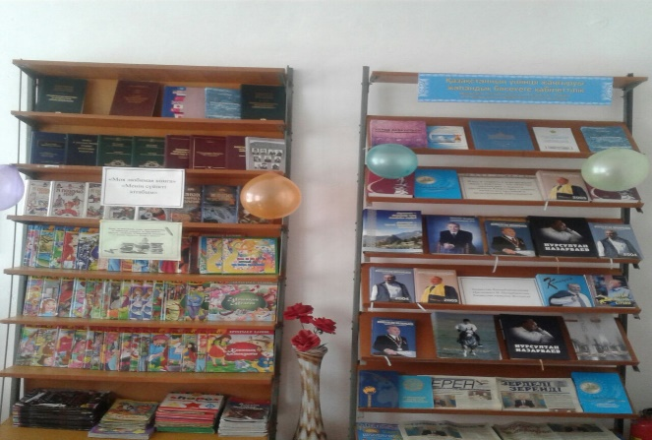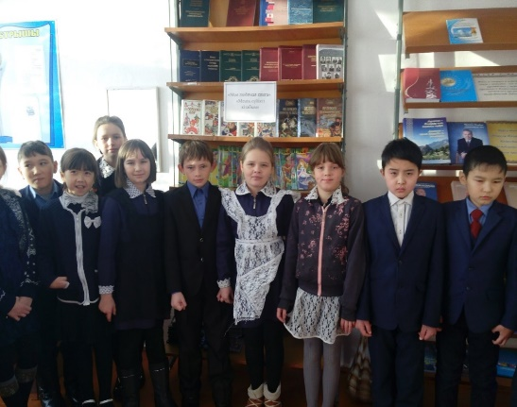

22.09.2016г.- Ко  Дню языков народов Казахстана была оформлена книжная выставка «Тіл – келісім мен достықтың негізі».

Язык – основа дружбы и знания о языках и традициях разных народов. Цель книжной выставки: воспитание любви и уважение к родному языку.

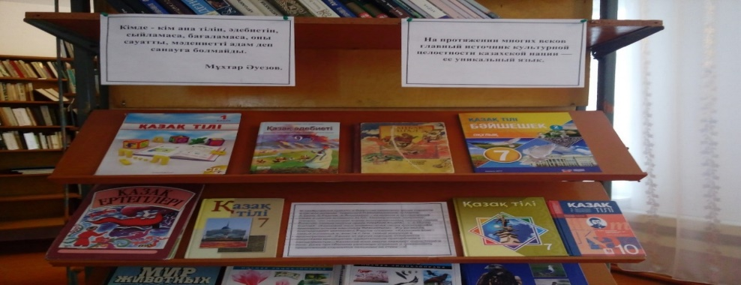

В октябре месяце оформлена выставка «Скажи «нет» коррупции»

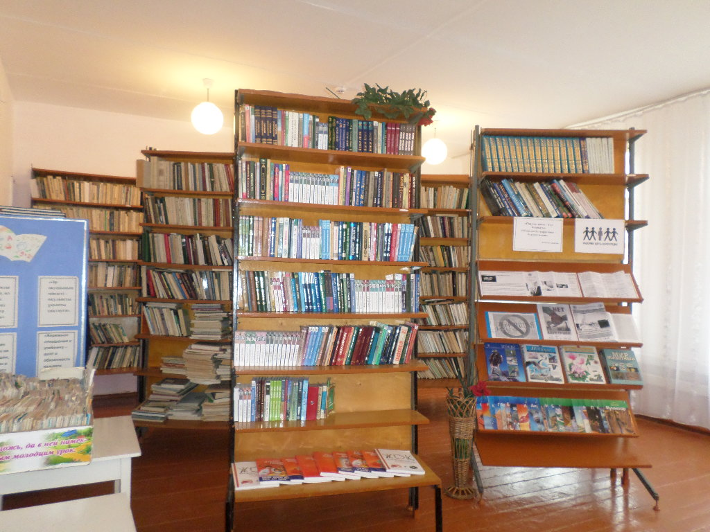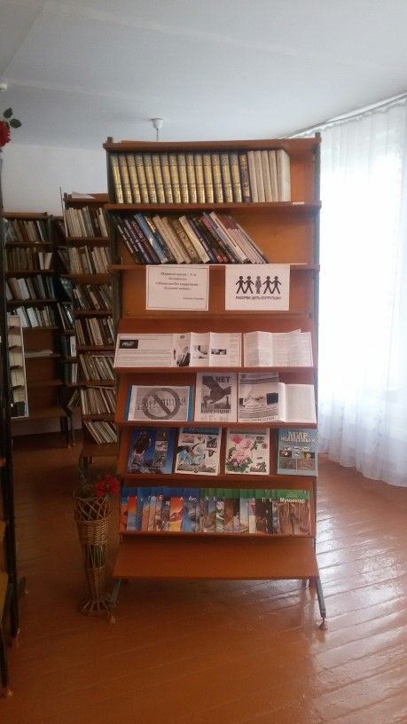

К 1.12.2016г.- оформила выставку на тему «Профилактика наркомании и спида», а также выставку, посвященную Первому президенту Казахстана Назарбаеву Н.А.

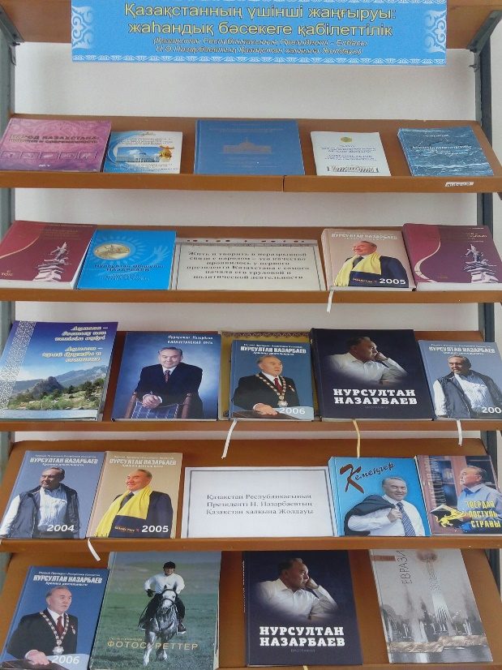 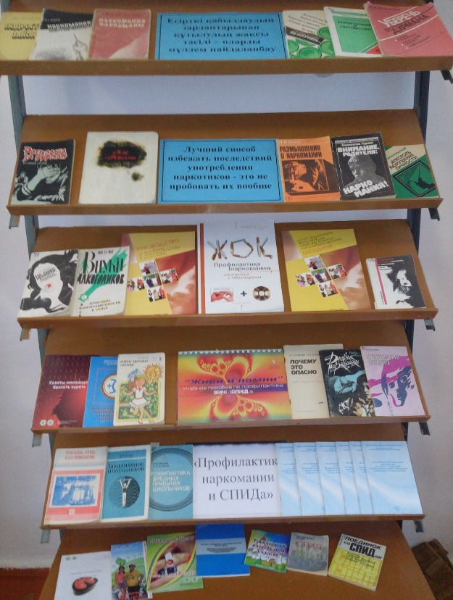

С 1-12 февраля прошла декада самопознания. Не прошло это событие и мимо школьной библиотеки. Была проведена выставка библиотекарем Байконуровой А.Д. под названием «Мейірім төгетін ана», где были представлены фотографии Сары Алпысовны Назарбаевой, описана ее жизнь и ее стремление сделать жизнь детей насыщенной, интересной и познавательной, чтоб став взрослыми они не забывали о милосердии и доброте к окружающим им людям. Исключительная особенность программы «Самопознание» заключается в том, что дети и подростки постигают азы наук, пропуская их через свои юные сердца, а потом уже вливают их в свой пытливый и любознательный ум. Путь успеха и стабильности нашей страны Великой степи тоже начинался с любви: к самому себе, своей семье, к общечеловеческим ценностям, к государству.А там, где есть любовь, есть жизнь!

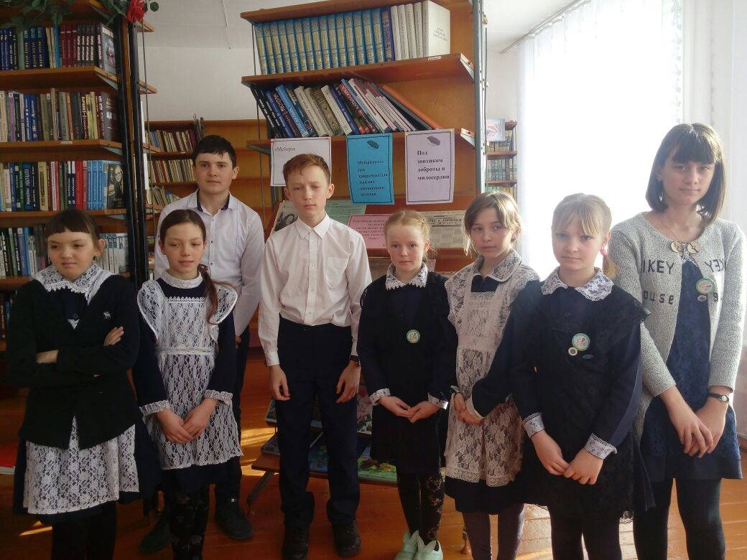

5 марта была проведена беседа со старшеклассниками на тему выбора профессий с использованием выставочного материала « Сто дорог-одна твоя»

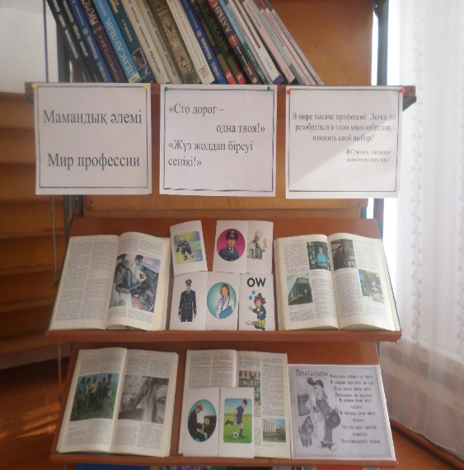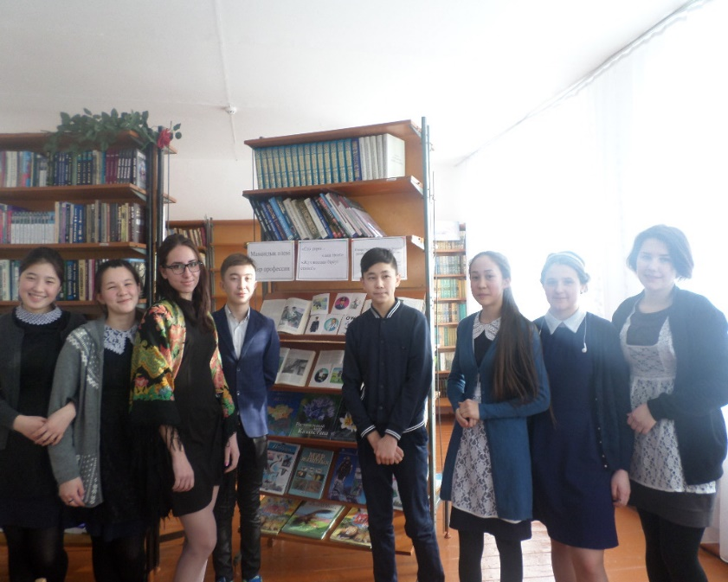

7 апреля проводился педпроект «Кітап – білім бұлағы» по программе РУХАНИ ЖАҢҒЫРУ Название мероприятия: «Жақсы кітап – жан азығы» конкурс «Читающая школа». В этом конкурсе приняли участие ученицы 8 «Б» класса Аманжолова Аделя и Мухамедкалиева Алина под руководством библиотекаря. Были награждены грамотами за участие.

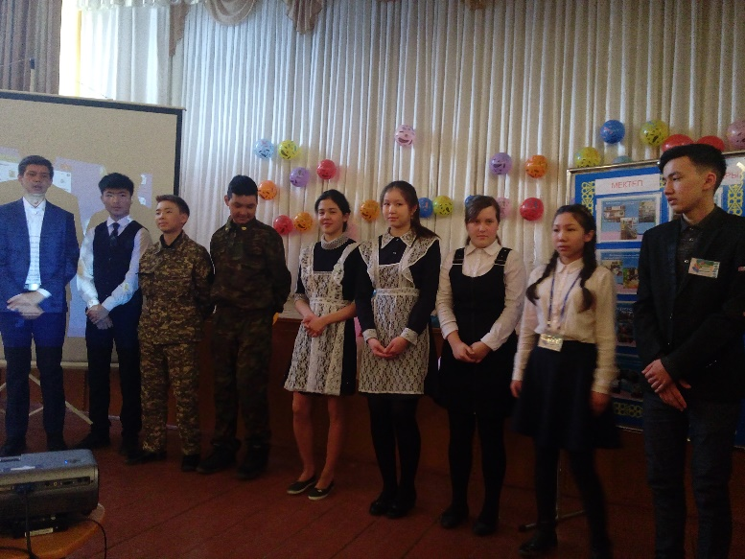

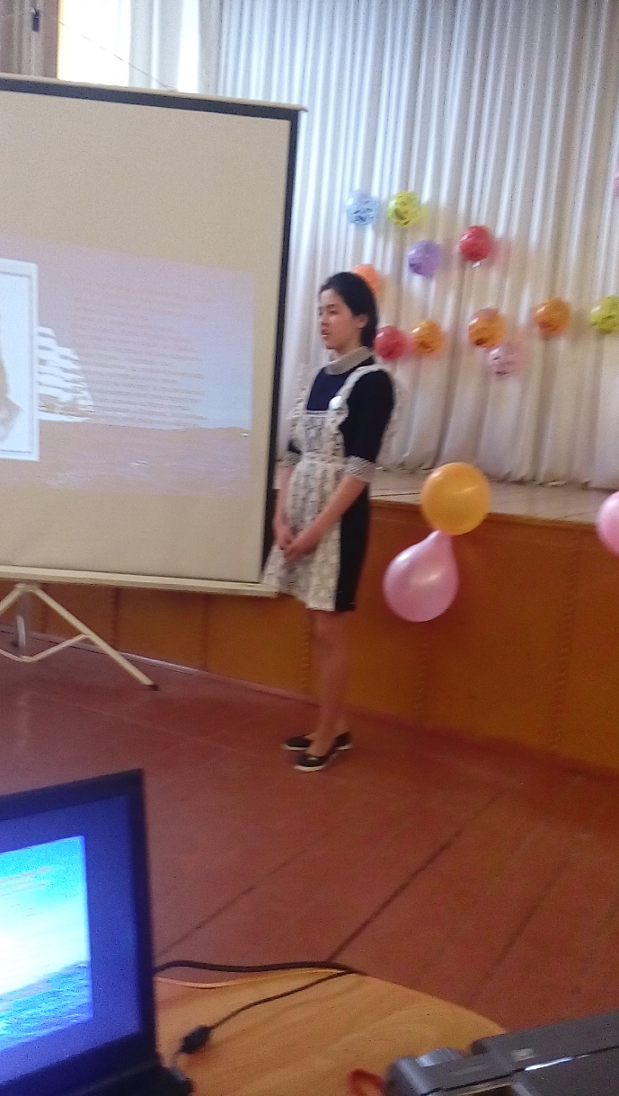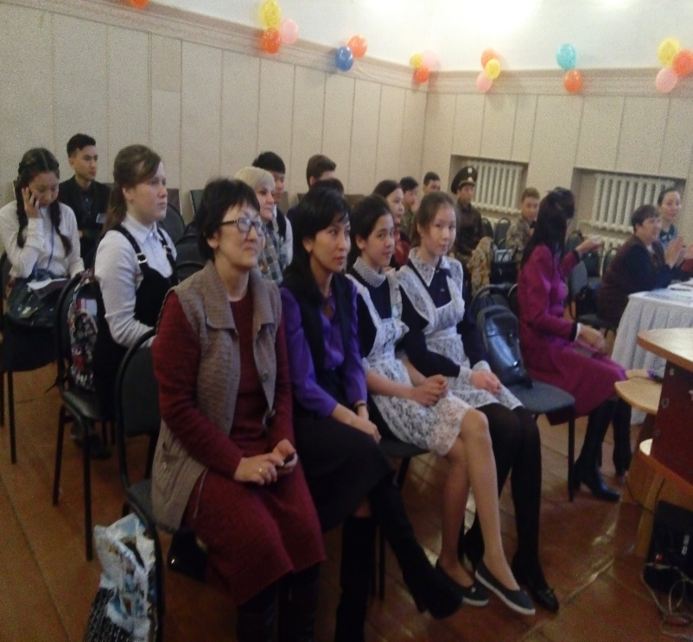

В библиотеке дети находятся почти на всех переменах, после уроков: читают, выбирают книги, просто рассматривают журналы. Все книги - в свободном доступе.

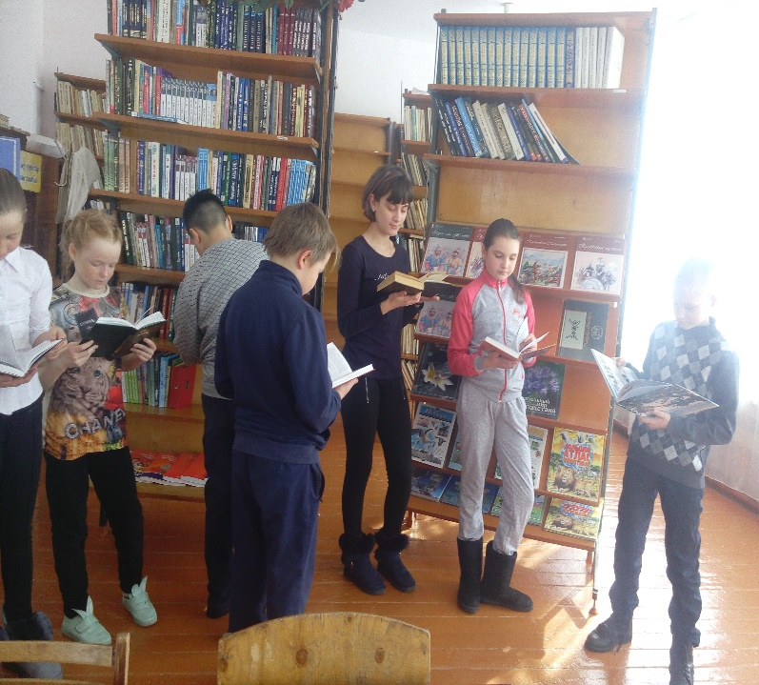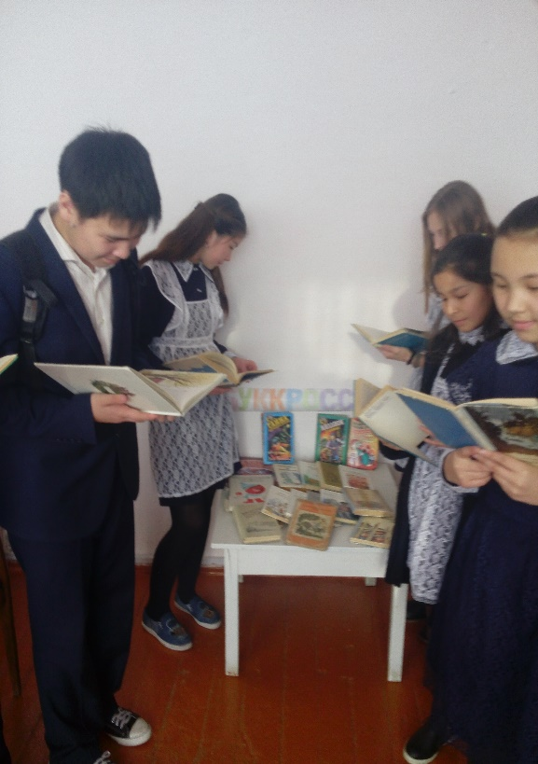

К сожалению, фонд художественной литературы у нас устаревший, нет книг современных детских писателей, мало книг для начинающих читателей - первоклассников. В основном учащиеся берут сказки и брошюры на казахском языке по различным темам, они и помогают привлечь читателей не только младшего, но и среднего звена.

В работе библиотеки использовались различные формы и методы привлечения детей к книге, воспитанию интереса к чтению. Наблюдения показывают, что нынешние дети стали меньше читать. Причина этого невысокого интереса к чтению заключается в увлечении телевизором, компьютерными играми.

С 16-20.04.2018 в школе проходила Неделя Детской книги.

Началась это мероприятие с презентации на школьной линейке. Ознакомили с историей рождения «Книжкиной Недели», планом мероприятий на неделю. Проводится это для того, чтобы пробудить у детей интерес к литературе, привить любовь к книге, сделать все возможное, чтобы чтение стало не скучной обязанностью, а потребностью.

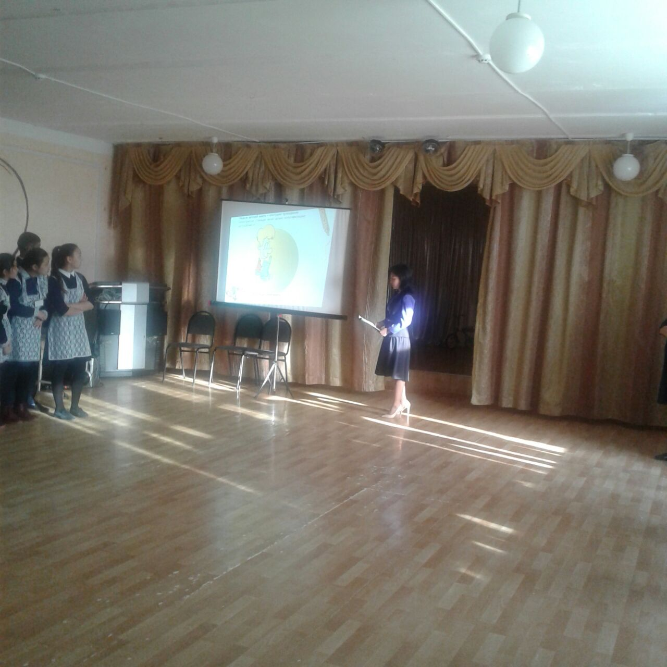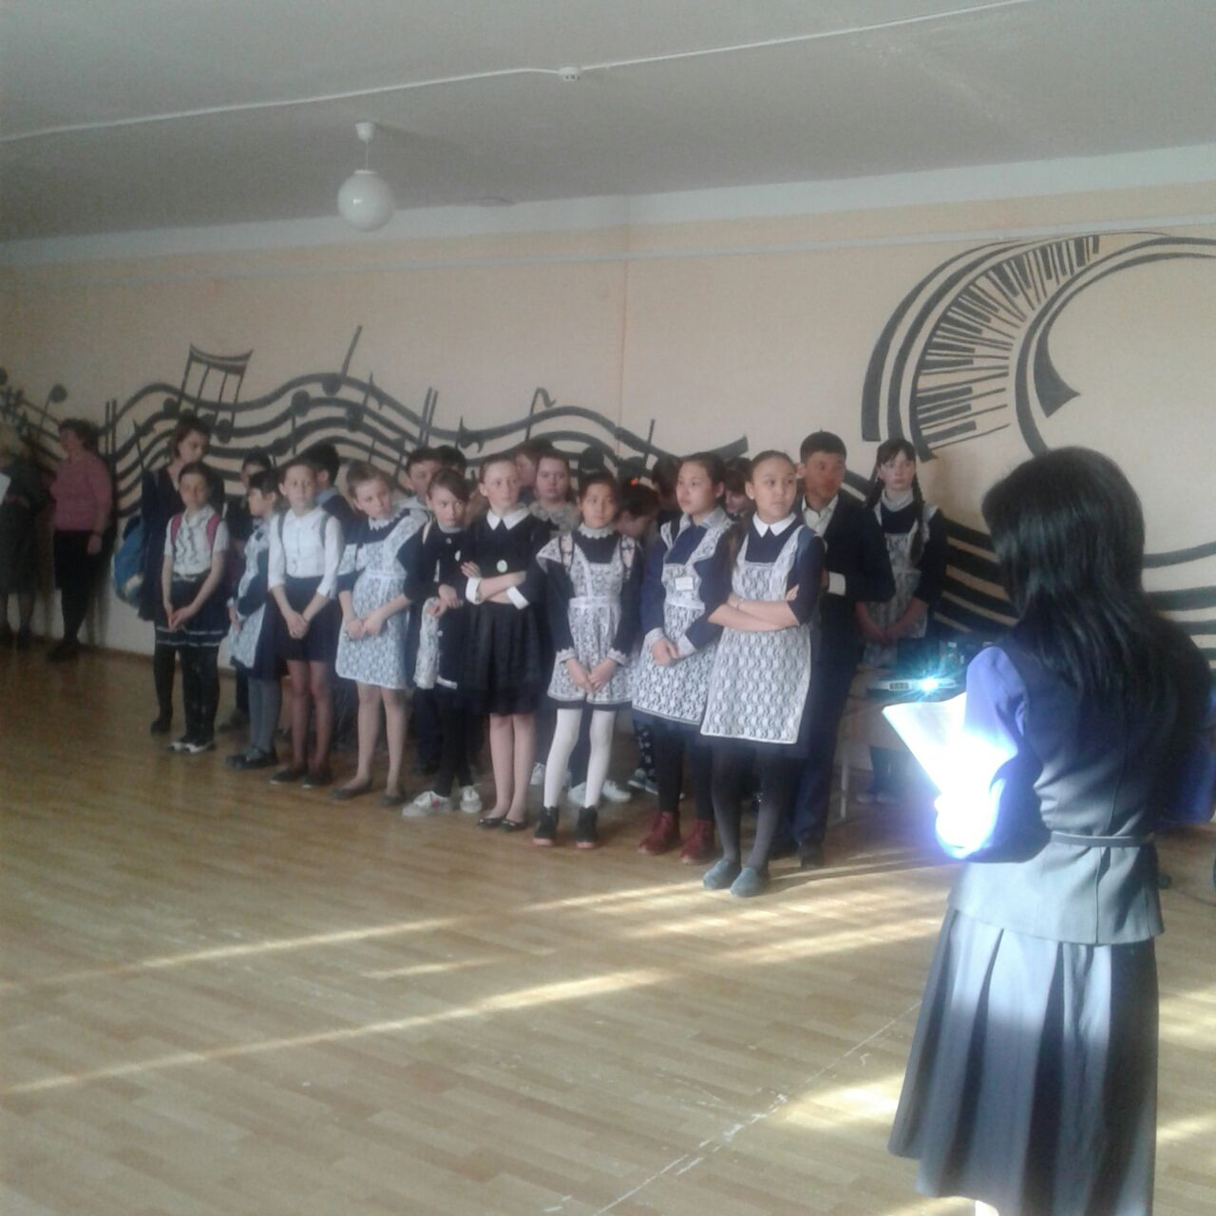

Для 1,2 классов провели викторину «Сказочные герои в загадках», а для 3,4 классов прошел брейн-ринг «Эти чудесные сказки». Эти мероприятия сопровождались музыкальным оформлением и с использованием проектора. Дети наглядно видели рисунки, пели караоке.

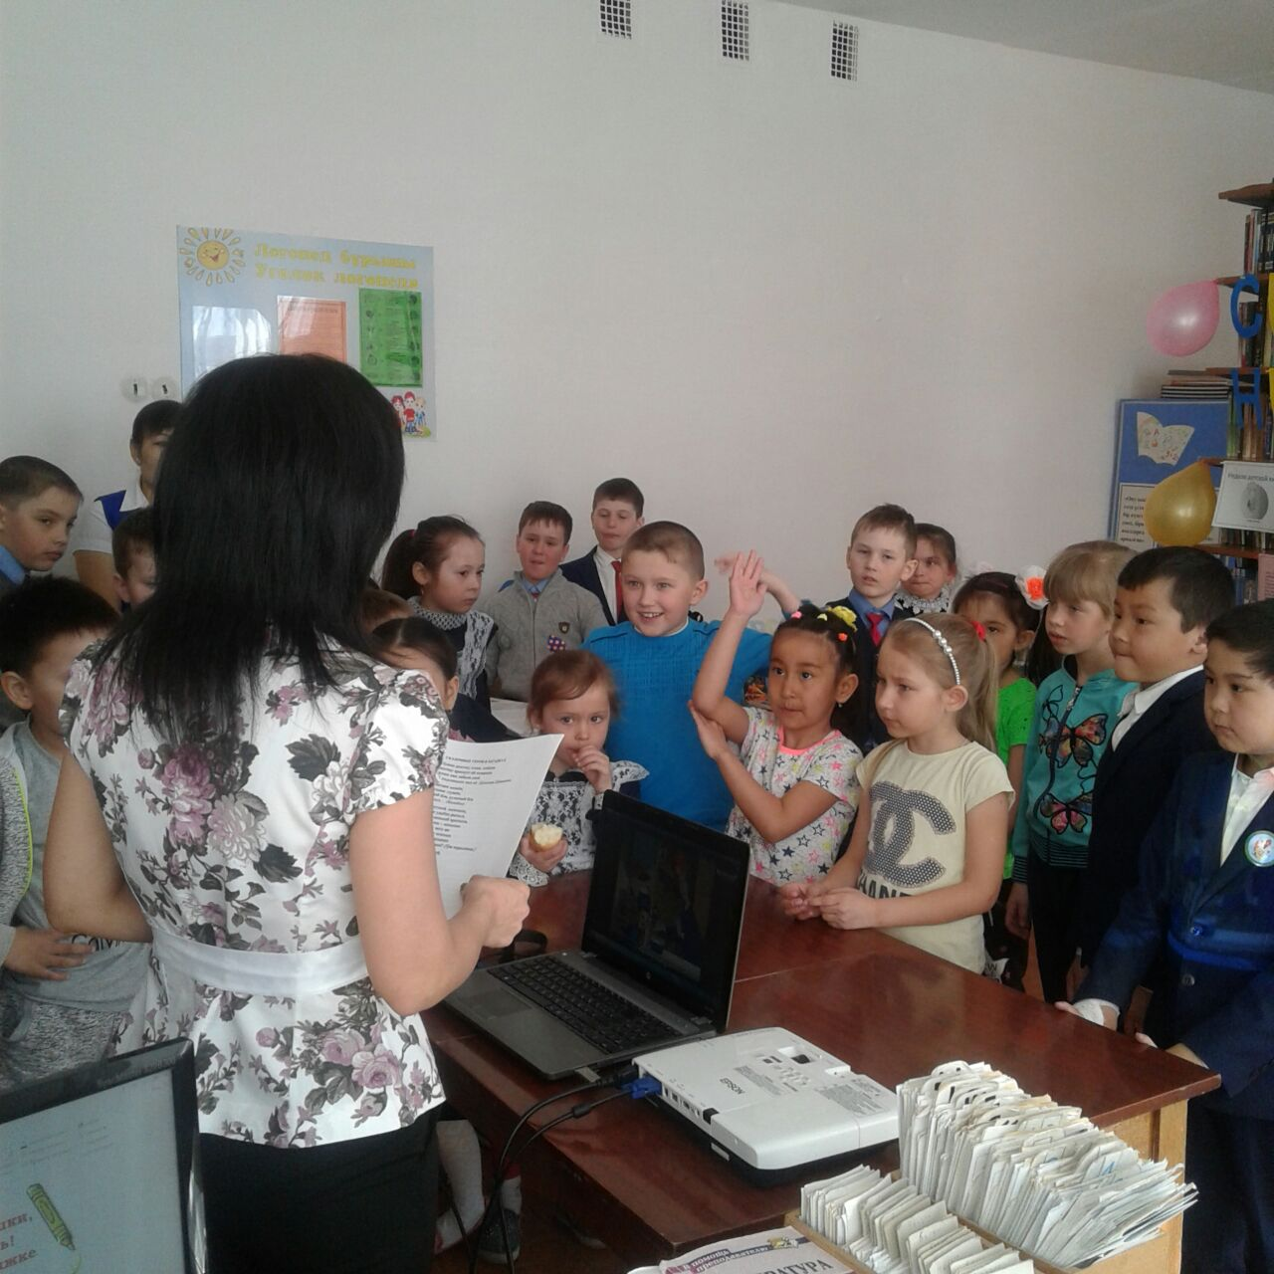

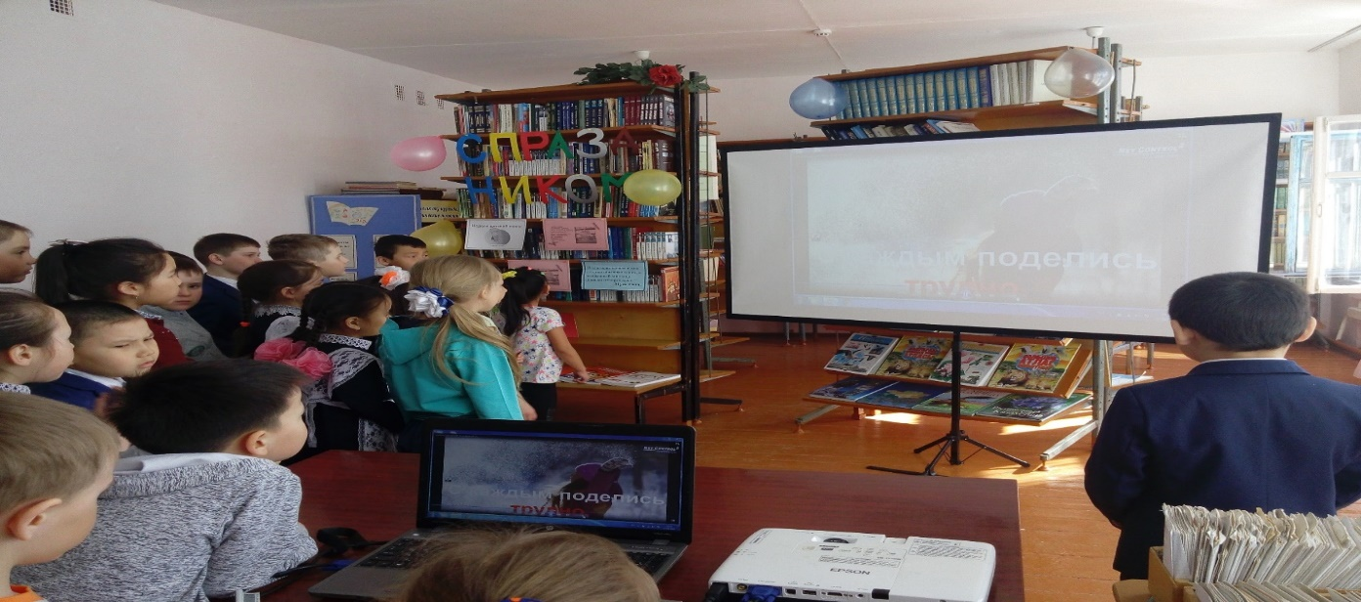

В 5-х классах прошел конкурс «Царство басни» по басням Крылова.

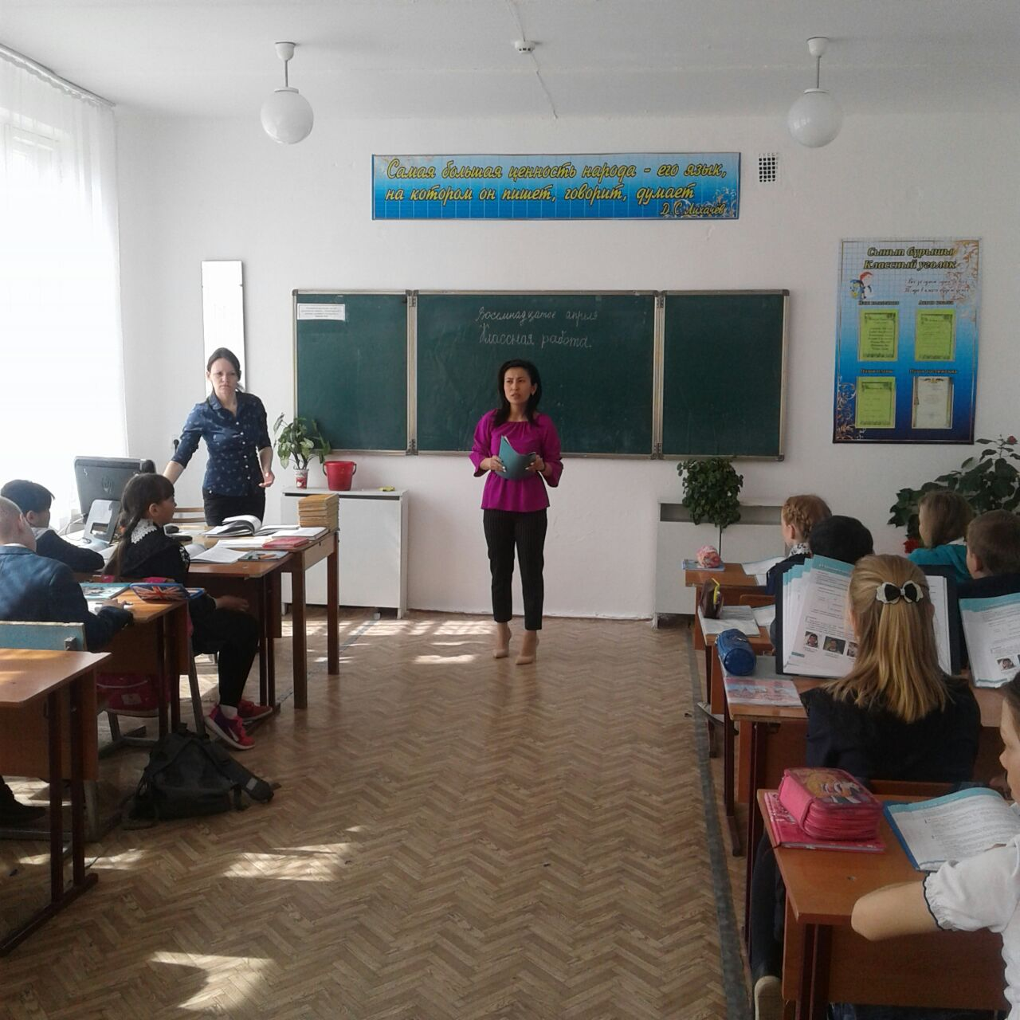

Стало уже доброй традицией знакомить малышей с библиотекой. Первое посещение библиотеки очень важный момент в становлении читателя. С 0-ками провели экскурсию в библиотеке. Учащиеся были ознакомлены с понятиями «библиотека», «абонемент», «читальный зал», «формуляр», «стеллаж», а также повторили правила пользования библиотекой. На них были заведены формуляры.Дети отгадывали загадки, название сказок по картинкам, выведенных на экран проектора.

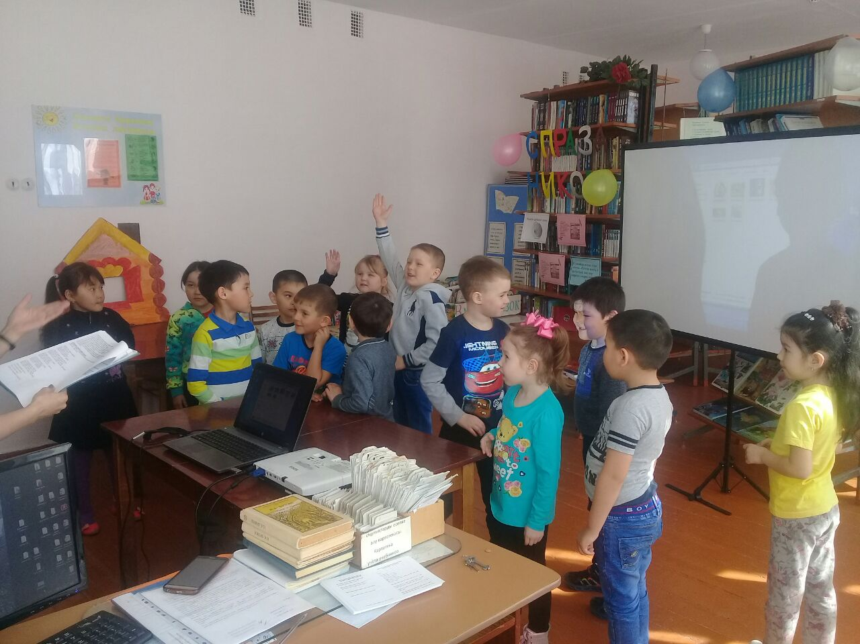

Домашним заданием для начальных классов был объявлен конкурс рисунков «Моя любимая сказка».

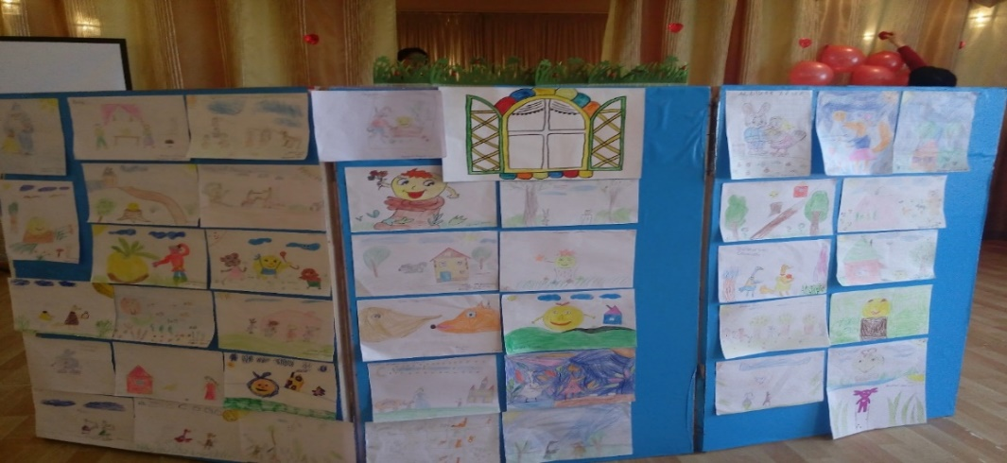

В конце Недели показали кукольный спектакль по сказкам «Колобок» и «Теремок».

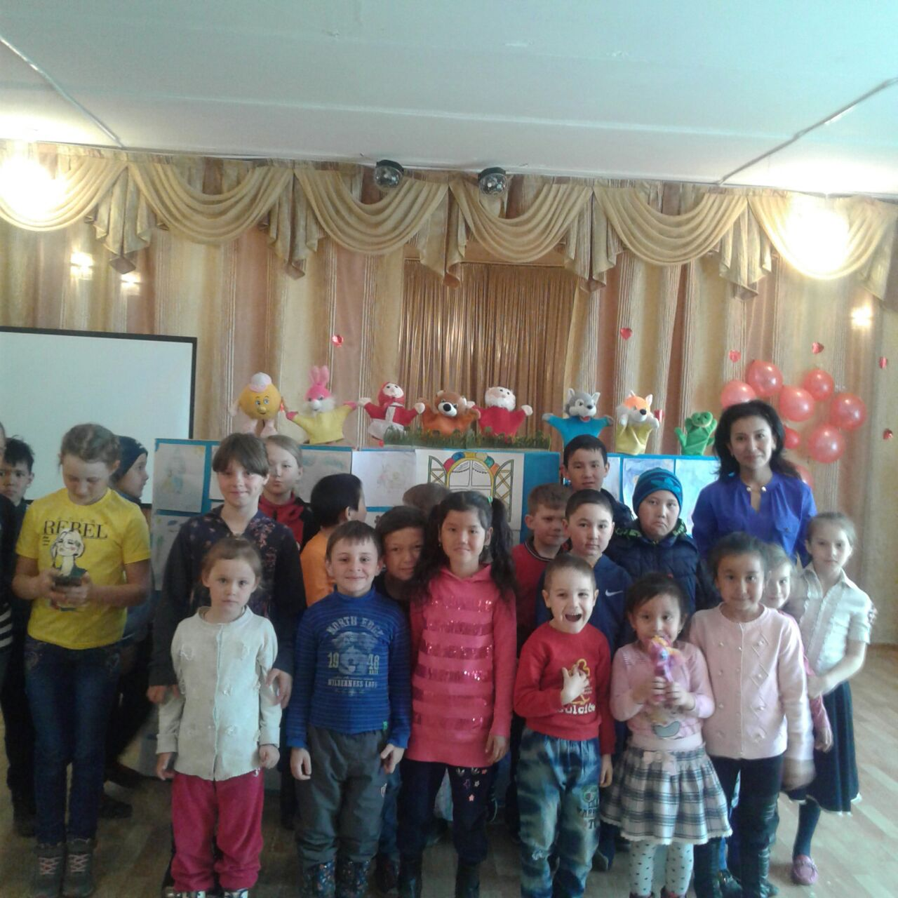

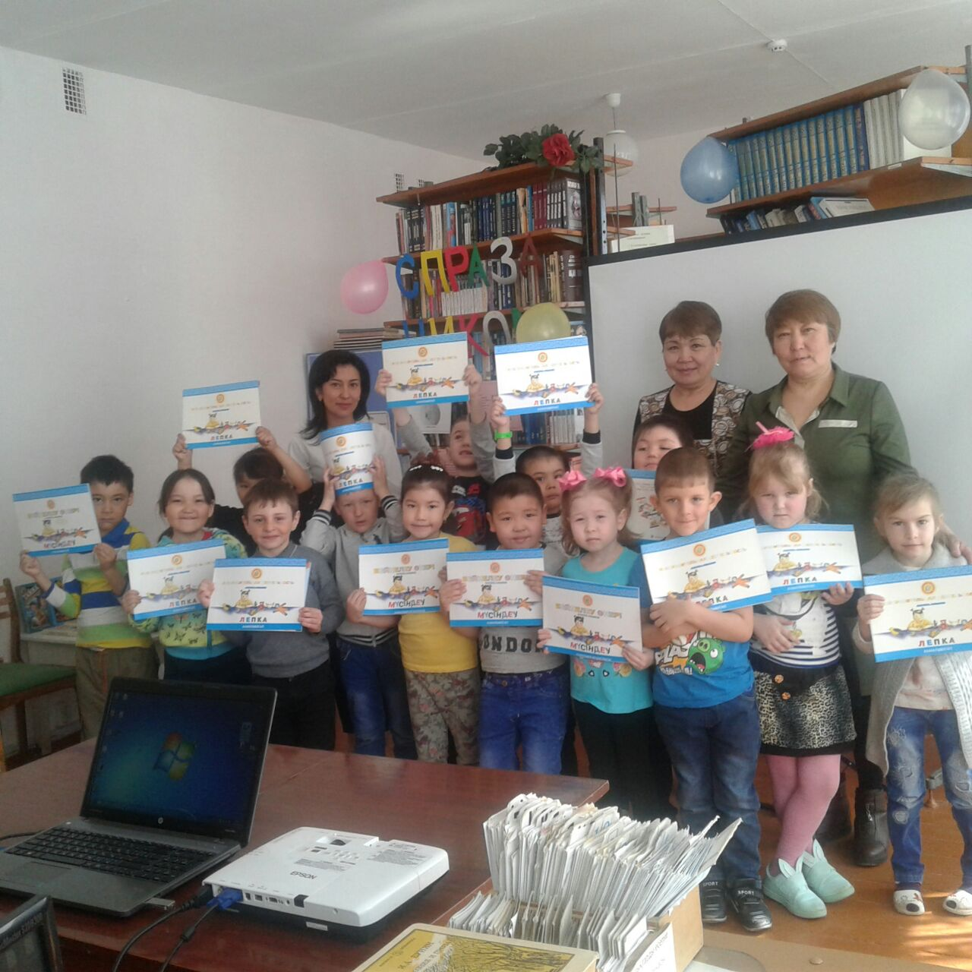

Презентация проведенных мероприятий, награждение за рисунки, то есть завершение Недели Детской книги прошло на школьной линейке.

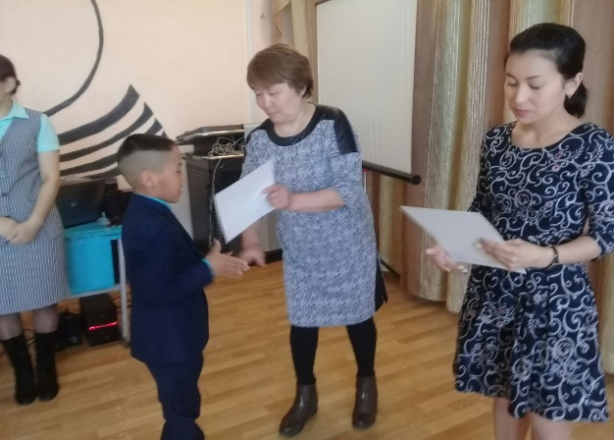

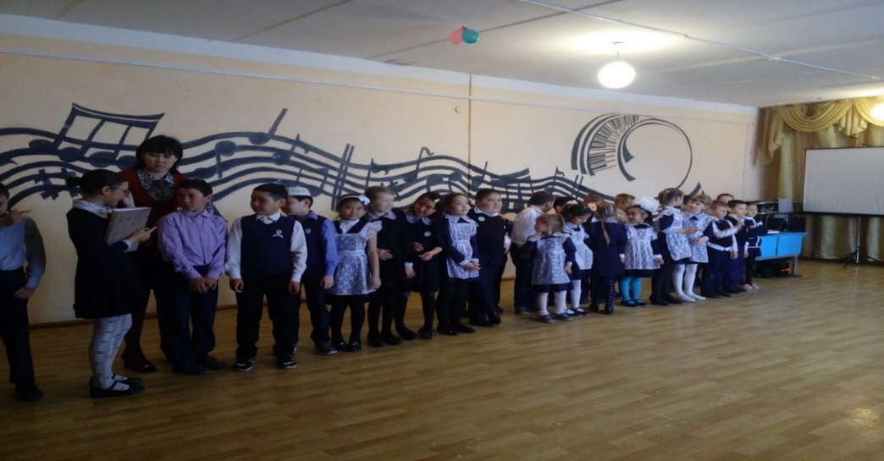

Сравнительная таблица.

|  |  |  |
| --- | --- | --- |
| количество |  | |
|  | 2016-2017 | 2017-2018 |
| фонда | 16596 | 10677 (5841 книга списана) |
| учебников | 3850 | 4111 |
| Читатели | 209 | 217 |
| Посещения | 985 | 1338 |
| книговыдачи | 1947 | 3051 |

Проводились рейды с Активом библиотеки по проверке состояния учебников. В основном были замечания, что учебники не обернуты.

К 9 мая подготовила выставку на День Победы.

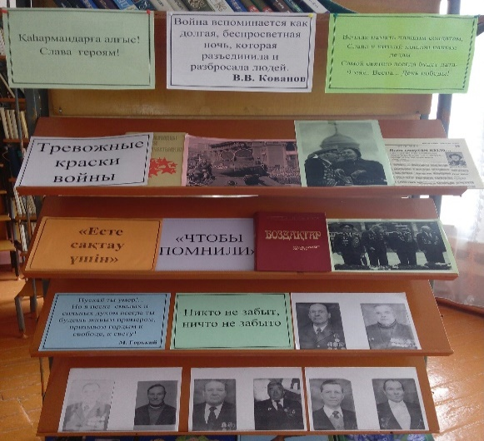 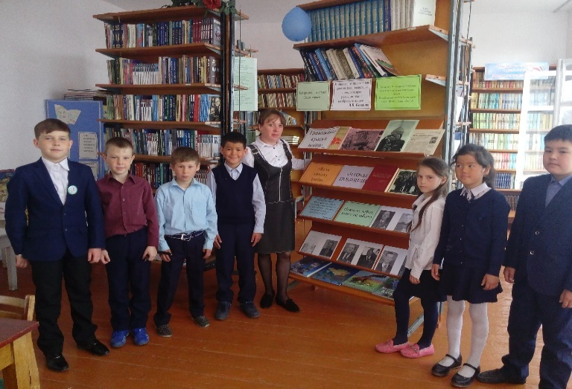

Были приглашены ученики.

15.05.2018 г. проходило общешкольное собрание, где была показана выставка, посвященная государственной программе «Рухани жаңғыру»

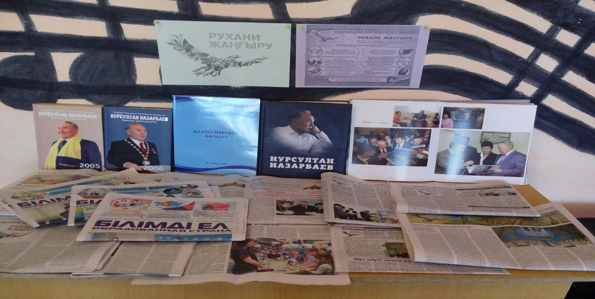

Являясь неотъемлемой частью школы, школьная библиотека имеет огромный и востребованный потенциал в условиях начавшегося в школах обновления всей системы воспитания. Сегодня это - открытый мир, функционально ориентированный на живые и меняющиеся потребности ребенка. Надо, чтобы в этом мире школьнику-читателю было комфортно. Жизнь постоянно заставляет нас думать над тем, как оформить интерьер, как создать комфортную обстановку, какие конкурсы провести... Находимся в поиске новых форм и методов развития наших читателей. Все это, надеемся — залог успеха в работе по приобщению детей к чтению.